RESUMO RÁPIDO
No Docklight (COM do conversor, 9600, None, 8, 1), iniciar a comunicação e liberar a digitação clicando no ícone do teclado (Keyboard Console). Digitar à mão, cada um seguido de Enter: RTS500, RPS500, RTS e RPS (devem responder 500), DS. Desligar e religar a fonte e conferir de novo com RTS e RPS.
1. OBJETIVO
Este procedimento estabelece a sequência de atividades para configurar dois parâmetros do posicionador pan-tilt FLIR PTU-D300E pela interface RS-485, usando um notebook com Windows e o software Docklight: a velocidade de reset do tilt (comando RTS) e a do pan (comando RPS), ambas em 500 posições por segundo. Ao final, os valores são gravados como padrão de inicialização da unidade (comando DS) e conferidos após desligar e religar a alimentação.
A velocidade de reset é a velocidade com que cada eixo se move durante o ciclo de reset, em que o PTU percorre o curso até os limites para encontrar a sua referência de posição. O ciclo acontece ao energizar a unidade e ao receber o comando R.
IMPORTANTE: o comando DS grava como padrão de inicialização todos os parâmetros em vigor, e não apenas RTS e RPS. Fazer a configuração com a unidade recém-energizada e sem alterar nenhum outro parâmetro na mesma sessão.
Os comandos e as respostas deste procedimento foram conferidos numa unidade com firmware v3.5.0 (Figura 11).
2. EQUIPAMENTOS E MATERIAIS UTILIZADOS
Tabela 1: Equipamentos e materiais utilizados
ITEM | DESCRIÇÃO | QUANT. | CÓDIGO
1 | Posicionador pan-tilt FLIR PTU-D300E, com o curso livre de obstáculos | 1 | —
2 | Fonte de alimentação CC Keysight, modelo N5766A | 1 | —
3 | Notebook com Windows e o software Docklight instalado | 1 | —
4 | Conversor USB/RS-485 Black Box, modelo SP390A-R2, com o cabo até a porta host do PTU | 1 | —
3. SETUP
Figura 1: Diagrama em blocos do setup
Notebook Windows (Docklight) | → USB → | Conversor Black Box SP390A-R2 | → A, B, GND → | Cabo de par trançado | → | PTU-D300E (porta host) + fonte Keysight N5766A
Tabela 2: Ligação do conversor à porta host RS-485 do PTU (preencher com a pinagem do manual)
SINAL | CONVERSOR SP390A-R2 (TERMINAL) | PTU-D300E (CONECTOR HOST — PINO)
Dados + (B / D+)
Dados − (A / D−)
Terra de referência (GND)

- Segurança. Com o PTU desligado, conferir que o curso completo dos dois eixos está livre de pessoas, cabos e obstáculos. Ao ser energizado, o PTU move os dois eixos até os limites de curso sem aviso.
- Ligação. Com o PTU desligado, ligar o conversor SP390A-R2 à porta host do PTU conforme a Tabela 2 e o conversor a uma porta USB do notebook.
- Porta COM. No Gerenciador de Dispositivos do Windows (tecla Windows + X), em "Portas (COM e LPT)", anotar a porta do conversor, que aparece como "USB Serial Port (COMx)". Na Figura 2, é a COM10.
Figura 2: Gerenciador de Dispositivos — conversor SP390A-R2 como USB Serial Port (COM10)
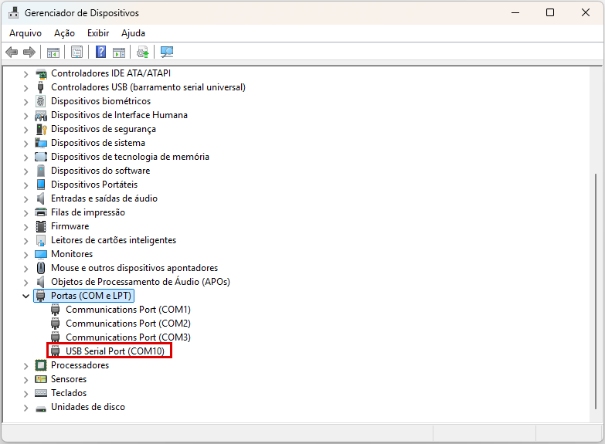

- Alimentação. Ajustar a fonte Keysight N5766A conforme o manual do PTU, habilitar a saída (OUTPUT ON) e aguardar os eixos pararem (fim do ciclo de reset).
- Docklight. Abrir o Docklight com um projeto em branco (Figura 3) e abrir Tools → Project Settings… (Figura 4).
- Aba Communication (Figura 5): Send/Receive; a COM anotada; 9600; Parity = None; Data Bits = 8; Stop Bits = 1.
- Aba Flow Control (Figura 6): Off.
Confirmar com OK. A barra de status passa a mostrar a porta e "9600, None, 8, 1".
Figura 3: Docklight — janela principal com projeto em branco
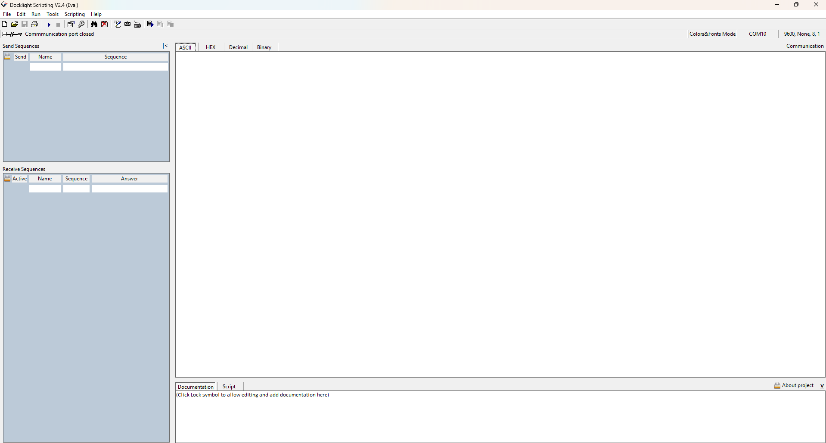

Figura 4: Docklight — menu Tools → Project Settings…
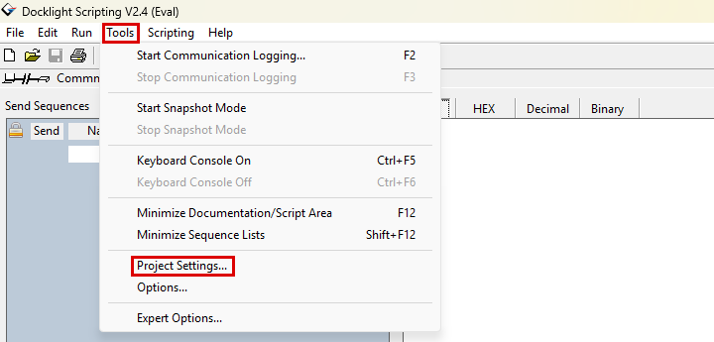

Figura 5: Docklight — Project Settings, aba Communication: Send/Receive, COM10, 9600, None, 8, 1
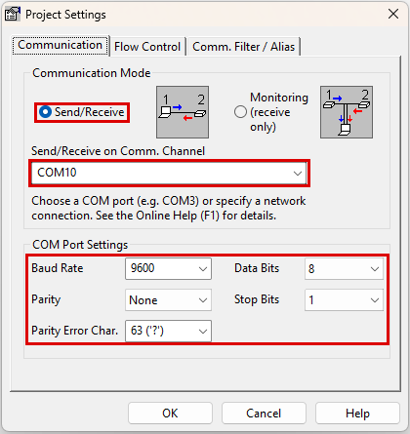

Figura 6: Docklight — Project Settings, aba Flow Control: Off
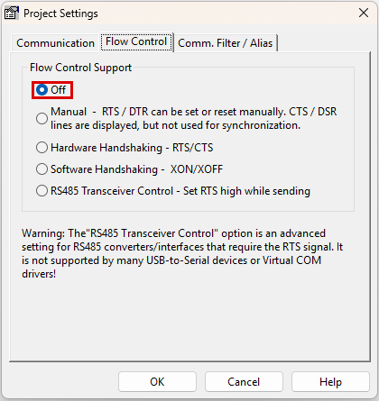

- Registro. Em Tools → Start Communication Logging… (F2), criar o arquivo de registro com o nº de série da unidade e a data (ex.: PTU-D300E_<nº de série>_<data>).
- Abrir a porta. Clicar em Start Communication (ícone de "play"). A barra de status mostra "Communication port open" (Figura 7).
- Liberar a digitação. Clicar no ícone do teclado (Keyboard Console) na barra de ferramentas, destacado na Figura 7. Ao ser ligado, o ícone fica cortado em vermelho e aparece, acima da janela de comunicação, o link "Keyboard Console on - click to turn off" (Figura 8). A partir daí, o que for digitado na janela de comunicação (aba ASCII) vai direto para o PTU.
Figura 7: Docklight — porta aberta e ícone do teclado (Keyboard Console) desligado
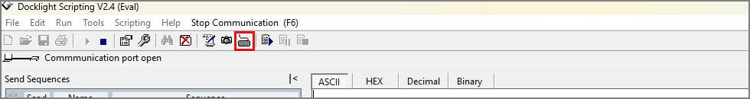

Figura 8: Docklight — Keyboard Console ligado: ícone cortado em vermelho e link "Keyboard Console on - click to turn off"
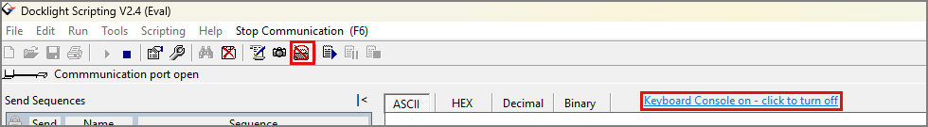

Como digitar os comandos: clicar dentro da janela de comunicação, digitar o comando e pressionar Enter. O Enter envia <CR><LF>, e só então o PTU executa o comando e responde.
- Cada letra digitada aparece duas vezes, em [TX] (enviada) e em [RX] (eco do PTU). Isso é normal.
- Resposta iniciada por "*": comando aceito. Iniciada por "!": erro.
- Maiúsculas e minúsculas são equivalentes: rts500 e RTS500 dão o mesmo resultado (Figura 9).
- Em caso de erro de digitação, não apagar: pressionar Enter, aguardar o "!" e digitar o comando inteiro de novo.
4. PROCEDIMENTO DE CONFIGURAÇÃO
Executar os passos da Tabela 3 na ordem, um de cada vez, conferindo a resposta antes do próximo. Os detalhes de cada passo estão nas seções 4.1 a 4.5.
Tabela 3: Sequência de configuração
PASSO | DIGITAR + ENTER | RESPOSTA ESPERADA | OK?
1 | RTS500 | *
2 | RPS500 | *
3 | RTS | * Tilt reset speed is 500
4 | RPS | * Pan reset speed is 500
5 | DS | *
6 | (desligar e religar a fonte) | ### PAN-TILT CONTROLLER, versão do firmware e Initializing... terminado em *
7 | RTS | * Tilt reset speed is 500
8 | RPS | * Pan reset speed is 500
4.1 Programação (passos 1 e 2)
- Digitar RTS500 e Enter. O PTU responde "*".
- Digitar RPS500 e Enter. O PTU responde "*".
4.2 Conferência dos valores (passos 3 e 4)
- Digitar RTS e Enter. Resposta esperada: "* Tilt reset speed is 500" (Figura 9).
- Digitar RPS e Enter. Resposta esperada: "* Pan reset speed is 500" (Figura 10).
Se algum valor for diferente de 500, repetir o passo de programação correspondente antes de seguir.
Figura 9: Passos 1 a 3 — rts500, RPS500 e RTS, com as respostas do PTU (destacadas)
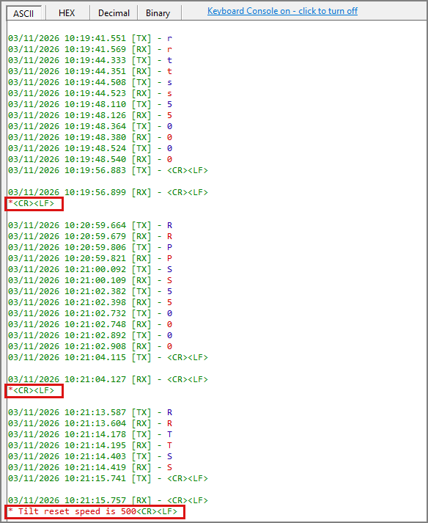

4.3 Gravação (passo 5)
- Só depois de conferir os dois valores, digitar DS e Enter. O PTU responde "*" (Figura 10). Sem o DS, os valores valem só até a unidade ser desligada.
- Aguardar alguns segundos após a resposta antes de desligar, para a gravação terminar.
Figura 10: Passos 4 e 5 — RPS ("Pan reset speed is 500") e DS ("*")
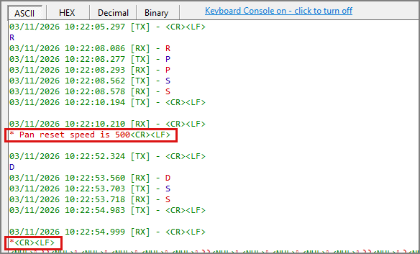

4.4 Desligar e religar a fonte (passo 6)
- Conferir que o curso está livre. Na fonte Keysight N5766A, desabilitar a saída (OUTPUT OFF), aguardar cerca de 10 s e habilitá-la de novo (OUTPUT ON). Não é preciso fechar a porta no Docklight.
- Ao energizar, o PTU envia alguns caracteres sem sentido (<NUL>, ?), o que é normal na partida, e depois a identificação (Figura 11):
### PAN-TILT CONTROLLER
### v3.5.0, (C)2010-2017 FLIR Systems, Inc., All Rights Reserved
Initializing...!T!T!P!P*
Anotar a versão do firmware na Tabela 4. Aguardar o "*" final e os eixos pararem (fim do ciclo de reset). O movimento já acontece na nova velocidade.
4.5 Conferência após religar (passos 7 e 8)
- Digitar RTS e Enter. Resposta esperada: "* Tilt reset speed is 500".
- Digitar RPS e Enter. Resposta esperada: "* Pan reset speed is 500".
Os dois valores em 500 depois de religar confirmam que o DS gravou a configuração.
Figura 11: Passos 6 a 8 — partida do PTU após religar a fonte (identificação e firmware v3.5.0), RTS e RPS com 500
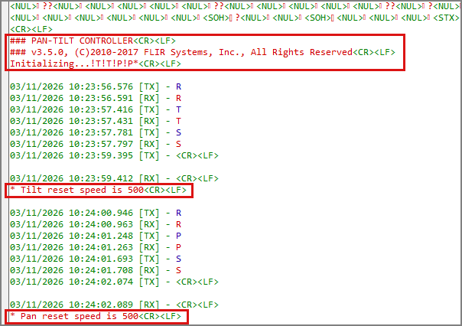

4.6 Encerramento
- Desligar o Keyboard Console clicando de novo no ícone do teclado (ou no link "Keyboard Console on - click to turn off").
- Clicar em Stop Communication (F6) e em Tools → Stop Communication Logging (F3). Guardar o arquivo de registro junto com a Tabela 4.
- Desabilitar a saída da fonte, se for o caso, e desconectar o conversor.
Tabela 4: Registro da configuração
PARÂMETRO | PROGRAMADO | CONFERIDO | APÓS RELIGAR | OK?
Velocidade de reset do tilt (RTS) | 500
Velocidade de reset do pan (RPS) | 500
Gravação (DS) | — | Resposta "*" | —
Versão do firmware (partida) | — | —
Nº de série do PTU: ____________________ Executado por: ____________________ Data: ____/____/______
5. RESOLUÇÃO DE PROBLEMAS
Tabela 5: Resolução de problemas
SINTOMA | CAUSA PROVÁVEL E AÇÃO
A porta COM não aparece no Docklight | Driver do conversor não instalado ou conversor desconectado. Reconectar, conferir no Gerenciador de Dispositivos e fechar outros programas que usem a mesma porta.
Nada aparece ao digitar | Keyboard Console desligado: clicar no ícone do teclado (Figura 7). Se a barra de status mostrar "Communication port closed", clicar em Start Communication.
As letras aparecem em [TX], mas não há eco em [RX] nem resposta | Verificar, nesta ordem: PTU energizado; porta COM correta; 9600, None, 8, 1 e Flow Control = Off; inverter os fios A e B; ligação do GND.
Caracteres ilegíveis na resposta | Taxa diferente da configurada no PTU. Testar 19200, 38400, 57600 e 115200 bps em Project Settings.
Resposta "!" | Erro de digitação ou valor fora da faixa. Pressionar Enter e digitar o comando inteiro de novo. Se persistir no RTS500/RPS500, conferir o limite de velocidade da unidade no manual.
Caracteres <NUL>, ? e outros ao religar a fonte | Normal na partida do PTU. Aguardar a identificação e o "*" de Initializing... (Figura 11).
Valores voltam ao anterior depois de religar | O DS não foi enviado, não foi aceito ou a fonte foi desligada logo depois. Repetir os passos 1 a 5 e aguardar alguns segundos antes de desligar.
Outros parâmetros mudaram após o DS | Algum parâmetro foi alterado na mesma sessão antes do DS e também foi gravado. Restaurar o valor correto e enviar DS de novo.

